关注国企改革
——聚焦鞍钢
一.鞍钢概况
历史发展
我们知道任何事物都有一个从小到大，从弱到强的过程,鞍钢是经过近一个世纪的努力一步步发展起来的。鞍钢始建于1916年，前身是鞍山制铁所昭和制钢所。1948年2月19日鞍山解放鞍钢回到人民的手中。国民党临撤走前毁坏了所有设备，扬言要我们“拆了高炉种高粮”，但我们没有种高粮,我们的回答是“坏事也可以变成好事”,“旧的不去，新的不来”。1948年2月9日鞍钢在废墟上开工，迅速恢复了生产，并进行大规模的技术改造和基本建设，被称为“共和国的长子”。六七十年代,鞍钢已经在国民经济中发挥重要作用，周总理曾说”鞍钢一日不生产，全国钢产量就要少1/3。但是80年代中期至今，鞍钢遭受了市场经济的巨大冲击，效益一路低迷，在党中央国企三年脱困的大背景下，鞍钢人进行了一场轰轰烈烈的大改革。
企业结构
经过70年的努力，鞍钢已经发展成为一个特大型企业，下面是鞍钢企业结构简图，共有直属单位31个，全资子公司28个，有限责任公司2个，其中2个有限责任公司是我们熟悉的新钢铁和新轧钢，其中新轧钢是股份有限公司,它的股票97年在香港上市.
经济发展
鞍钢被视为国内最大的钢铁联合企业，注意这里我们强调的是最大而不是最强，我们将鞍钢改革部分中详细说明如下：鞍钢现总资产650亿元，1949年至2000年，鞍钢累计生产钢材2.85亿吨，生铁2.75亿吨，钢材1.84亿吨，累计实现利税766.92亿元以上，缴纳税金668.65亿元，并且向全国冶金企业输送技术人才53万余人。
生产流程
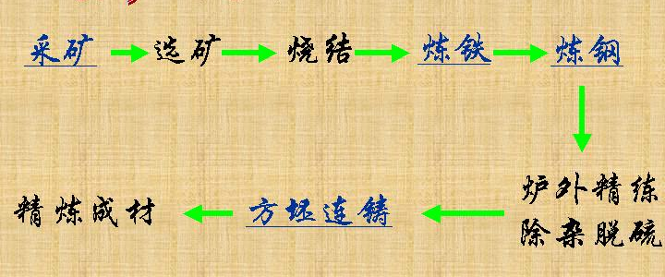
鞍钢在组织上是庞大的，但在生产上是有条有理的，按部就班的。先是采矿业，鞍钢一共有6个大型铁矿山，我们现在看到的便是大孤山铁矿，这座矿山按现在的开采速度，还可以再开采100年，这张照片是在齐大山铁矿拍照的，这也是目前国内现代化水平最高的铁矿，准确的说鞍钢的铁矿并非都是富矿，这样矿石不可以直接送到炼铁厂去炼，必须要经过选矿，鞍钢采用的是“悬，磁，浮”联合选矿工艺，矿品位可达64%。
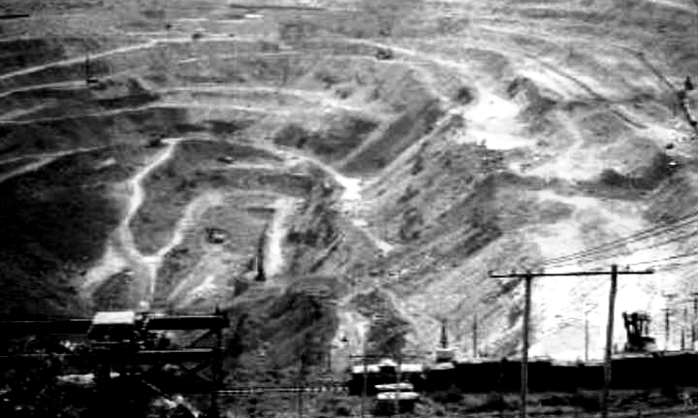（大孤山铁矿）
这时候精选后的矿石就可以送到炼铁厂炼铁了。这些照片里的就是2号高炉，这是鞍钢比较落后的高炉之一这是铁水出炉时候的情景。这是鞍钢最先进的10号高炉。
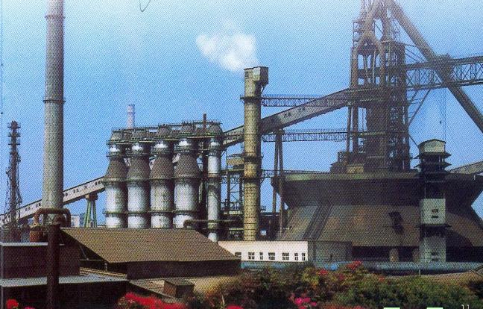（10号高炉）
热的铁水直接送往炼钢系统，平改转以后，鞍钢拥有3个全转炉钢厂,9座转炉，大家现在看到的是转炉炼钢时的情景。
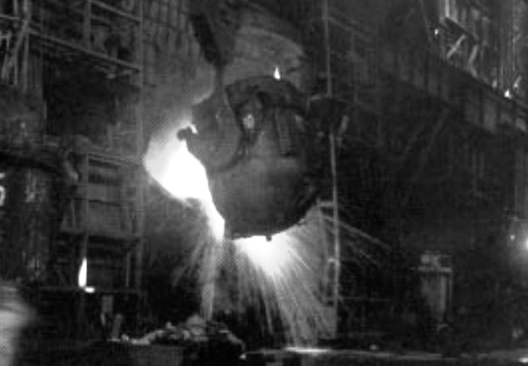（转炉炼钢）
炽热钢水不可以直接冶炼，必须进行炉火精炼去除杂质，然后才能进炼铸，炼铸可分为坯连铸和板连铸。这张照片就是板连铸现场.
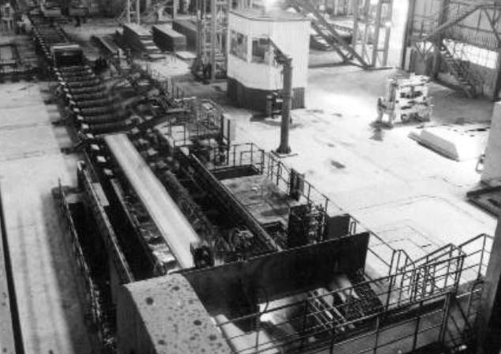
（板连铸现场）
控制室里有监控电视和电脑操作系统，而且还要有空调，因为操作室温度高达980℃。
成型的板坯再进行精轧，就可以制成不同规格型号的钢材。
二.鞍钢改革
我想，通过我们的介绍您一定对鞍钢有了初步认识。前面我已经提到鞍钢正进行一场轰轰烈烈的改革，这改革是在党中央进行国企改革的一部分，那么改革情况究竟如何呢？经过分析,我们给鞍钢改革分成三大快。
技术改造,科技源动力,动力出奇迹，企业改革重要革新技术鞍钢进行的大规模技术改造主要有新上的1780生产线,平改转,大型厂改造,新建12号高炉。
先看看1780生产线，这是一条具有世界先进水平的热轧带钢生产线，年产380万吨，何为1780呢?其实1780是生产线的宽度,它生产出来的钢板宽度可在800-1630MM之间，厚度在1.2-19MM之间。这便是1780生产时的情景，这是它的产品，正装车待运，可以满足汽车，造船，等行业的需求。
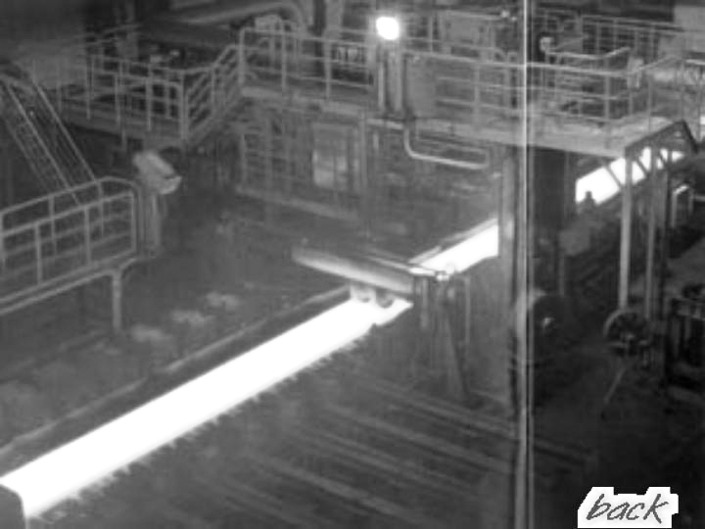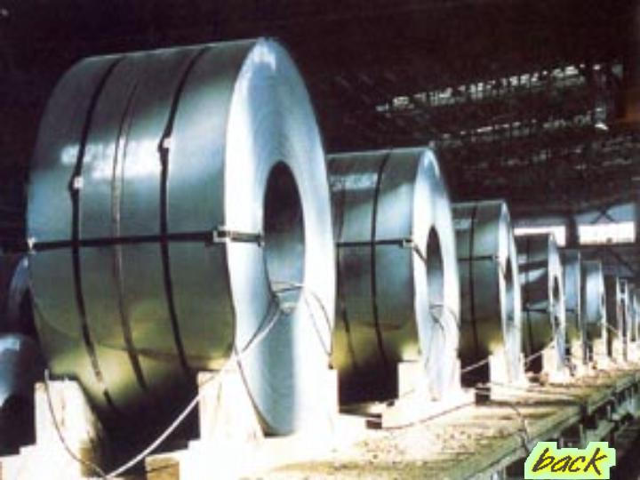
（左图：1780生产现场，右图：产品）
下面看一下它的生产流程(略)。在这一整套生产程序中，有十多项是当代最先进的热轧板带钢技术，可以说是世界一流的现代生产线。
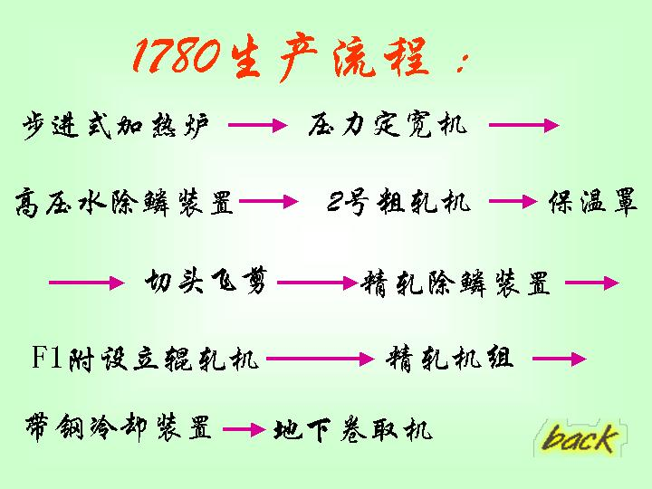
（1780生产流程图）
过去鞍钢的职工人数出了名的多，一个鞍钢，半个鞍山，这么多人，人浮于事，针对这一问题，鞍钢从最初的30万人缩减到现在的15万人，此外鞍钢在留驻人才方面也实施了一些举措。
在我们到鞍钢调查时，一位厂长说：“鞍钢最大的变化，可以说是环境的变化”。也许这句话很有道理，事实说明一切，我将带大家看看鞍钢环境改造。
这是鞍钢过去的厂区环境（附图），标红圈的地方有气体外泄，都说宝钢厂区内可以养鹿，养兔子，我想在这个环境下恐怕连耗子都生存不了。再看看现在的厂区环境，也许不久的将来，许多动物便可以在鞍钢安家了。再看看工作环境，这是工人的座椅(附图)，椅子非常干净整洁，充满了一种科技时代人文关怀。这是食堂(附图)。
看过鞍钢的改革，我们是应该感到欣慰的，但必须看到鞍钢现在与国外大型先进企业的差距仍然很大，困难很多。
我们在深入鞍钢调查的时侯,采访了鞍钢不同阶层的人,向他们询问了鞍钢的主要困难.(下图)
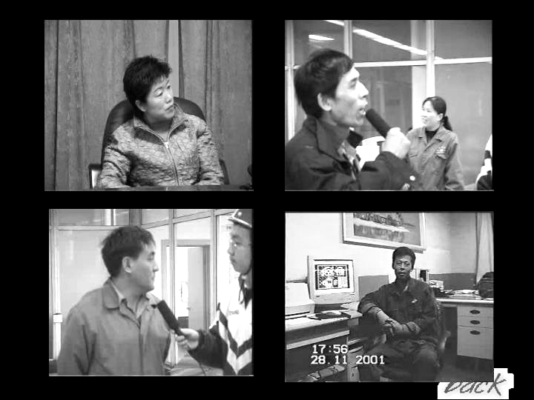
三.鞍钢面临的困难
它主要有：
1.生产技术落后
鞍钢虽然新上了一些新设备，但整体设备水平仍不高，鞍钢目前的主体设备 ，在全国冶金企业中居一般水平的 59%，具有先进水平的31 %， 具有世界先进水平的只有10 %，这样的技术水与国内其它大型厂如宝钢是有一定差距的。宝钢是国家重点投资的项目,一期就投了二三十个亿,实力非常强.
2.产品结构不合理亏损
请看比例图,鞍钢生产成品中有 60%完全成本亏损 ，40 %部分成本亏损，这样的产品直接导致鞍钢市场竞争力差，虽然鞍钢新上了1780生产线，成品带钢销售量增大,（主要卖给长春一汽），但是鞍钢的总体市场竞争能力还是不强，产品成本太高，没有利润。具了解日本的成品钢价格只相当于鞍钢的方坯价格。与鞍钢相比，上海宝钢产品却有着很好的销路，如广泛用于报刊亭，边防站等地方的彩色涂层板，宝钢国内市场占有率达41%，用于汽车行业的专用汽车板有60%的市场占有率，X管线钢有65%。耐侯钢，镀锡板，专用板等宝钢也有很高的市场占有率。
- 水陆运费增多
由于水陆运费增多，使钢材运输成本提高。
４. 人员负担较重
现在鞍钢有全民职工15.08万人，退休职工30万人，下岗人员10万，每年在工资上的开销就有十几个亿。而与鞍钢规模产量都差不多的宝钢，总计只有职工2万余人。从柱型图上可以看出这个差距.如此巨大的职工差带来了巨大的成本差异,也带来了一连串的问题。
5.利息负担较重
,鞍钢到98年末已欠其第一主办行工商银行借款171亿元，每年需给工商银行支付的借款利息就达17.59亿元，加上前面已经提到的工资负担,鞍钢每年会剩多少钱呢,还会剩钱吗?沉重的债务负担和高额利息使企业陷入了高成本高负债的困境。
四.鞍钢的改革出路
对于鞍钢面临的困难,我们认为应该：
一.加强融资，设备技术改造要用钱，人事制度改革也要资金，为了鞍钢改革提供充资金，鞍钢应该加强融资，具体举措：
- 发展中小型企业，搞活创收，发展第三产业。
船小好掉头,创收的办法就可以多种多样.发展第三产业,又可以发掘人民消费潜力,增加鞍钢收入.
2.引进外资，大胆利用。在这里我们推荐大亚湾模式,即中方外方分时间先后接管的合资形式.
3.发展股份公司，以股票上市办法融资。

二. 增开主办银行，实行债转股，减轻还贷压力。
鞍钢是个大企业,一二个主办银行毕竟还少,大家都来努力,鞍钢才有希望.

三. 大刀阔斧进行人事改革，广泛引入竞争机制，裁员彻底坚决，不再拖泥带水。

四. 企业领导竞争上岗，职员和官员工资直接与效益挂钩，奖励科技创新。这里的效益是要分工种及具体情况二定,不能一味以增收为标准.

五. 成立专门负责市场开发的部门，抽调和招纳市场方面人才充实其中，把市场研发作为一项企业决策的重要过程。
市场研发要有远见,比如,政府为了拉动经济增长,加大了固定资产投资,其中一个大看点就是西部大开发,西部是一个大市场,鞍钢若能在西部抢占商机,则鞍钢振兴有望.
“天行健君子以自强不息,地势坤君子以厚德载物”,鞍钢一定要解放思想，转变思路，想办法根据鞍钢实际情况，扬长避短，充分发挥人的主观能动性，将改革进行到底。

